Рабочий лист № 2
Правила выбора театра или кинотеатра

1. Ознакомьтесь с действующим макетом театра, обратите внимание на световую индикацию знаков безопасности. Оцените возможные риски по предупреждению личной безопасности при выборе театра или кинотеатра и заполните таблицу рабочего листа.

Наименование  ситуативной задачи | Сформулируйте правила выбора, исходя из условий обеспечения пожарной безопасности | Обоснуйте сформулированные вами правила выбора
Что необходимо знать при выборе театра или кинотеатра?
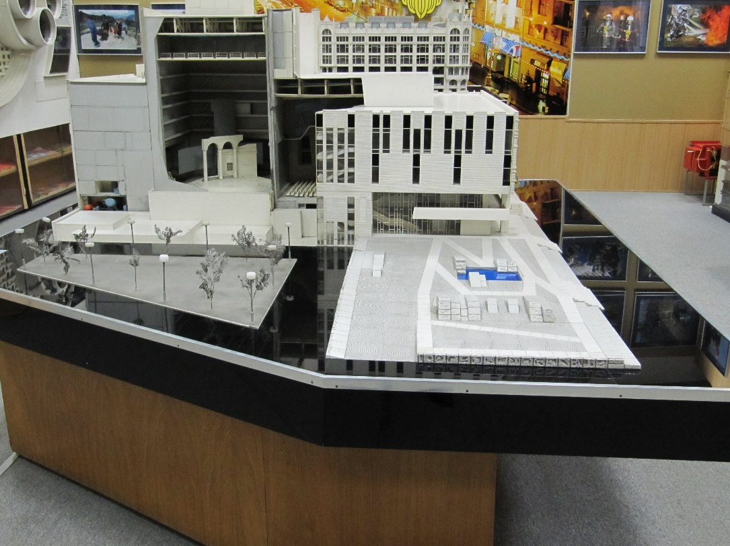

 | 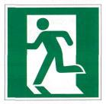
 | 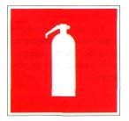
 | 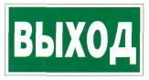
 | 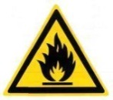
2. Проанализируйте правила, составленные вами, с правилами, которые имеются на стендах экспозиции музея, и сформулируйте вывод.

